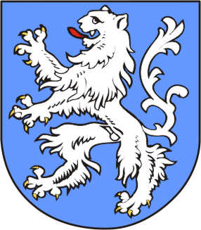
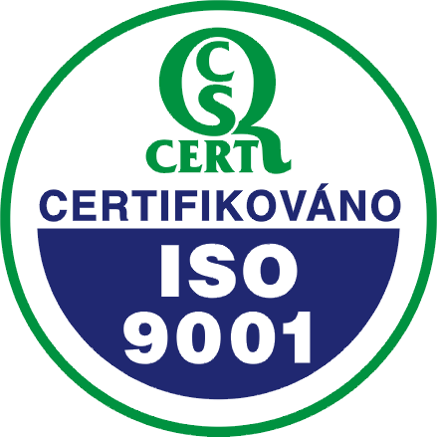
Magistrát města Mladá Boleslav

Komenského náměstí 61, 293 49 Mladá Boleslav

NAŠE ZN.: č.e.: 9439/2013
VYŘIZUJE: Ing. Marie Zajíčková
TEL.: 326 715 170
FAX: 326 322 572
E-MAIL: zajickova@mb-net.cz
DATUM 11. února 2013
┌ ┐
Paní
Jana Mravcová

└ ┘

Vážená paní,
odpovídám Vám na Vaši žádost o informace dle zákona č. 106/1999 Sb, o svobodném přístupu k informacím, která nám byla doručena elektronicky dne 6. února 2013.
- Za poskytnutí informací podle zákona č. 106/1999 Sb. nebyla naším úřadem v roce 2012 žadatelům účtována žádná finanční částka.
- Celkem bylo vyřízeno 24 žádostí a všechny žádosti byly zodpovězeny.

S pozdravem

Ing. Marie Zajíčková

